**Casos de uso extendido - iBarber**

Luis Ortiz,Jhohan Pedraza, David Nope y Santiago Castro

Centro de Electricidad, Electrónica y telecomunicaciones

Ficha 2582984

Tatiana Paola Tovar

23 de noviembre de 2022

**Tabla de contenido**

**iBarber** **3**

1. Diagrama de casos de uso: 3

2. Formato extendido: 4

# iBarber

## Diagrama de casos de uso:

**Figura 6.** Diagrama de casos de uso - iBarber.

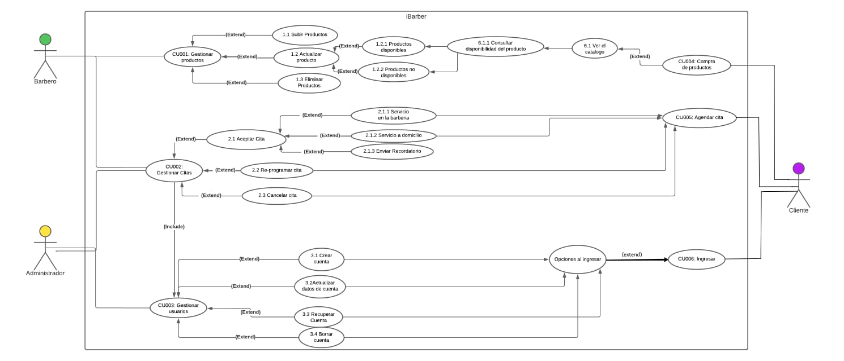

Nota. Pedraza, Nope, Ortiz y Castro (2022). Lucidchart. <https://lucid.app/lucidchart/f5bbd49a-5410-4914-a350-7e4d2dc6866f/edit?view_items=RYb.yeefbYj8&invitationId=inv_cf1310f3-1ab3-463c-a1c3-c11220604860>.

## Formato extendido:

| **Referencia** | | CU 0001 |
| --- | --- | --- |
| **Caso de Uso** | | Gestionar productos |
| **Autor** | | David Nope Conde |
| **Fecha** | | 23/11/2022 |
| **Versión** | | Versión 1. |
| **Actor/es** | | Barbero |
| **Tipo** | | Secundario. |
| **Descripción** | | Ingresa a la página web, inicia sesión y gestiona los productos (agrega, edita o elimina). |
| **Referencias**  **Cruzadas** | **C.U.** | * **CU 0004:** Compra de productos. |
| **R.F.** | * **RF01:** Logear Usuario * **RF09:** Muestra de stock. * **RF11:** Catálogo de productos. |
| **Precondición** | | Debe estar registrado (tener usuario). |

| **ESCENARIO:**  1. Barbero ingresa a la página web.  2. Busca el perfil de su barbería.  3. Abre el catálogo.  4. Edita, Agrega o elimina un producto. | |
| --- | --- |
| **Post-condición** | El usuario (Barbero) debe dar una buena descripción, acompañado de imágenes del producto. |
| **Excepciones**  El cliente no está registrado en el sistema.. | |
| **Frecuencia esperada** | 10 veces a la semana. |
| **Prioridad** | Media. |
| **Comentarios** | Sin comentario. |

| **Referencia** | | CU 0002 |
| --- | --- | --- |
| **Caso de Uso** | | Gestionar Citas |
| **Autor** | | Luis Ortiz |
| **Fecha** | | 23/11/2022 |
| **Versión** | | Versión 1. |
| **Actor/es** | | Administrador y Barbero. |
| **Tipo** | | Primario |
| **Descripción** | | Gestionar cita;cancelar, reprogramar,aceptar. |
| **Referencias**  **Cruzadas** | **C.U.** | * **CU 0003:**Gestionar usuarios |
| **R.F.** | * **RF02:** Gestionar usuarios. |
| **Precondición** | | El barbero debe estar registrado |

| **ESCENARIO:**  1. El barbero recibe notificación de cita  2.El barbero revisa información de cita  3.El barbero confirma cita  4.El barbero Espera reconfirmacion  5El barbero presta el servicio | |
| --- | --- |
| **Post-condición** | El barbero debe asistir a la cita antes establecida de manera puntual. |
| **Excepciones**  Cancelamiento de cita | |
| **Frecuencia esperada** | 24/7 |
| **Prioridad** | Alta. |
| **Comentarios** | Sin comentario. |

## 

| **Referencia** | | CU 0003 |
| --- | --- | --- |
| **Caso de Uso** | | Gestionar usuarios |
| **Autor** | | Santiago Castro Romero |
| **Fecha** | | 23/11/2022 |
| **Versión** | | Versión 1. |
| **Actor/es** | | Administrador. |
| **Tipo** | | Primario. |
| **Descripción** | | El administrador visualizará, actualizará, recuperará y borrará los usuarios que estén registrados dentro de la base de datos iBarber. |
| **Referencias**  **Cruzadas** | **C.U.** | * **CU 002:** Gestionar usuarios * **CU 006:** Ingresar |
| **R.F.** | * **RF 01:** Logear usuario. * **RF 02 :** Registrar usuario. * **RF 14:** Borrar cuenta. |
| **Precondición** | | El usuario debe estar registrado en la base de datos de iBarber. |

| **ESCENARIO:**  1. El administrador ingresa a la base de datos de iBarber.  2. Buscará el perfil del usuario a visualizar, actualizar, recuperar y/o eliminar.  3. Abre el respectivo usuario.  4. Edita, actualiza o elimina el usuario. | |
| --- | --- |
| **Post-condición** | No modificar datos de los usuarios registrados. |
| **Excepciones** No tener usuario registrado | |
| **Frecuencia esperada** | 5 veces al mes. |
| **Prioridad** | Alta. |
| **Comentarios** | Sin comentario. |

## 

| **Referencia** | | CU 0004 |
| --- | --- | --- |
| **Caso de Uso** | | Compra de productos |
| **Autor** | | David Pedraza Urrego |
| **Fecha** | | 23 nov. 22 |
| **Versión** | | 1 |
| **Actor/es** | | Cliente |
| **Tipo** | | Secundario. |
| **Descripción** | | El cliente puede revisar la lista de productos, consultar la disponibilidad del producto y comprar. |
| **Referencias**  **Cruzadas** | **C.U.** | * **CU 0001:** Gestionar productos. * **CU 0006:** Agendar Cita. |
| **R.F.** | * **RF01:** Logear usuario. * **RF02:**Registrar usuario**.** * **RF03:** Buscar. * **RF06:** Like “👍”. * **RF09:** Muestra de Stock. * **RF11:** Catálogo de productos. * **RF12:** Recomendaciones. * **RF13:** Calificación a reseñas. |
| **Precondición** | | El usuario debe haber ingresado al sistema.  El Producto debe haber sido publicado por el administrador y su disponibilidad debe estar actualizada. |

| **ESCENARIO:**  1 El usuario registrado inicia sesión.  2 El usuario busca productos en el apartado de búsqueda.  3 Se muestra la lista de productos de acuerdo a la búsqueda.  4 El usuario selecciona un producto.  5 El usuario puede darle like a un producto.  6 El usuario puede ver las reseñas del producto.  7 El usuario puede comentar en las reseñas de otros usuarios.  8 El usuario compra el producto. | |
| --- | --- |
| **Post-condición** | El usuario debe registrar un método de pago válido. |
| **Excepciones**  El producto no está disponible. | |
| **Frecuencia esperada** | 2 veces al mes. |
| **Prioridad** | Alta. |
| **Comentarios** | Sin comentario. |

| **Referencia** | | CU 0005 |
| --- | --- | --- |
| **Caso de Uso** | | Agendar Cita |
| **Autor** | | David Nope Conde y Santiago Castro |
| **Fecha** | | 23/11/2022 |
| **Versión** | | Versión 1. |
| **Actor/es** | | Cliente. |
| **Tipo** | | Primario. |
| **Descripción** | | El cliente puede agendar su cita dentro de los días disponibles y elegir dentro de las opciones: cita en el local o cita a domicilio. |
| **Referencias**  **Cruzadas** | **C.U.** | * **CU 0002:** Gestionar citas. * **CU 0003:** Gestionar usuarios. |
| **R.F.** | * **RF01:** Logear usuario. * **RF05:** Notificación de agendamiento de citas * **RF07:** Botón “Agendar cita” |
| **Precondición** | | El usuario debe estar registrado. |

| **ESCENARIO:**  1. El cliente ingresa a la página web.  2. El cliente inicia sesión.  3. Buscará los horarios disponibles junto a los barberos, para así agendar su cita ya sea, en la barbería o en un lugar acordado.  4. Se le notificará al cliente la confirmación de la cita.  5. El cliente llega a la hora agendada a la cita. | |
| --- | --- |
| **Post-condición** | El usuario cliente debe ir puntual a la cita antes establecida. Si llega tarde, pierde la cita. |
| **Excepciones**  No hay espacio de agendamiento.  El usuario (cliente) no está registrado. | |
| **Frecuencia esperada** | 12 veces por día. |
| **Prioridad** | Alta. |
| **Comentarios** | Sin comentario. |

| **Referencia** | | CU 0006 |
| --- | --- | --- |
| **Caso de Uso** | | Ingresar |
| **Autor** | | Luis Ortiz y David Pedraza Urrego |
| **Fecha** | | 23/11/2022 |
| **Versión** | | Versión 1. |
| **Actor/es** | | Cliente, Administrador |
| **Tipo** | | Primario |
| **Descripción** | | El cliente puede ingresar al sistema, puede crear cuenta, actualizar datos o recuperar su contraseña. |
| **Referencias**  **Cruzadas** | **C.U.** | * **CU 0003:**Gestionar usuarios |
| **R.F.** | * **RF01:** Logear usuario. * **RF02:** Registrar usuario. * **RF14:** Borrar cuenta. |
| **Precondición** | | Debe estar registrado (tener usuario). |

| **ESCENARIO:**  1. El Cliente ingresa al sistema  2.El cliente Crea cuenta  3.El cliente actualiza datos  4 El cliente recupera cuenta si no se acuerda de su contraseña | |
| --- | --- |
| **Post-condición** | Seguir las normas de comportamiento. |
| **Excepciones**  No estar registrado en el sistema. | |
| **Frecuencia esperada** | 8 veces al día. |
| **Prioridad** | Alta. |
| **Comentarios** | Sin comentario. |